Olá, segue abaixo as instruções para realizar a tarefa do primeiro bimestre do ano letivo de 2023.

É muito importante prestar muita atenção em todas as instruções e critérios para obter a menção mais satisfatória possível.

O QUE É PARA FAZER?

Você irá no site do ENEM: <https://www.gov.br/inep/pt-br/areas-de-atuacao/avaliacao-e-exames-educacionais/enem/provas-e-gabaritos> – lá, escolha as provas dos anos 2022 e 2021 (dos 2 dias e na mesma cor). Você irá LER a prova (não resolver a prova) e ao ler vai classificar as questões em 3 tipos:

A – questões/assuntos/temas que eu sei muito e domino

B – questões/assuntos/temas que eu sei mais ou menos

C – questões/assuntos/temas que eu definitivamente não sei

Ponto fundamental, lei com muita atenção e seja o mais sincero possível nessa avaliação.

Agora munido dessas informações faça um quadro da seguinte forma:

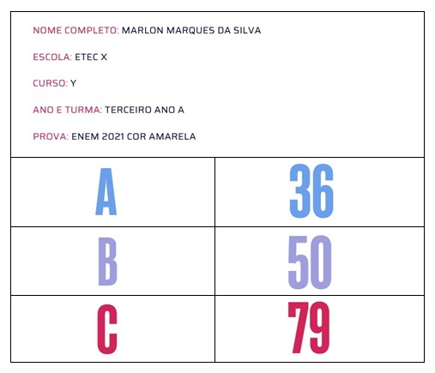

OBS. Você fará um quadro para cada prova; ou seja, um desses para 2021 e outro para 2022, exatamente igual apenas e óbvio, com os dados diferentes de acordo com a análise feito em cada prova.

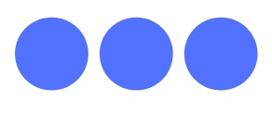

O quadro 1 valeu uma nota e o quadro 2 vale outra nota – são duas avaliações diferentes OK?!

A terceira nota vai ser respondendo um pequeno questionário; apenas com respostas simples e objetivas. O questionário deverá ser colocado também em um quadro como o que vou mostrar a seguir:

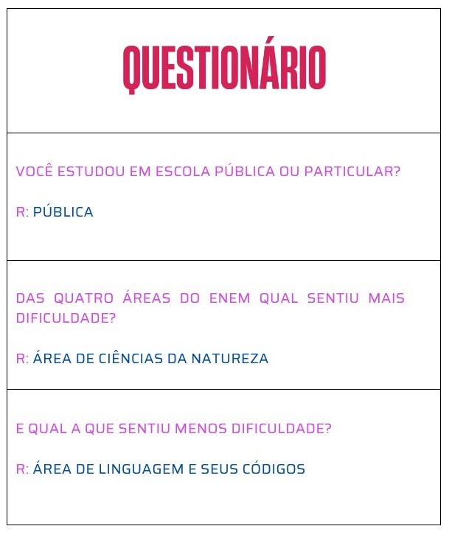

As questões a serem respondidas:

Você estudou em escola pública ou particular?

Das quatro áreas do ENEM qual sentiu mais dificuldade?

E qual sentiu menos dificuldade?

De 0 a 10 – qual a sua dificuldade com os estudos em geral?

De 0 a 10 – você se considera uma pessoa organizada?

De 0 a 10 – você se considera alguém que consegue dividir bem seu tempo para realizar todas as suas tarefas?

Você se considera uma pessoa com dificuldade de atenção e foco: muito, médio ou pouco?

Para finalizar: pegue os 3 quadros que fez, coloque num documento do WORD e converta para PDF e envie a tarefa.

Tente deixar seu claro, legível, bonito e entregue no prazo.

Boa sorte, Prof. Marlon Marques.